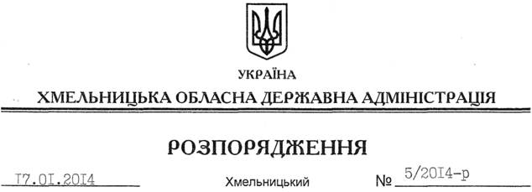

Про відзначення у 2014 році в області Дня Соборності та Свободи України

На підставі статей 6, 39 Закону України “Про місцеві державні адміністрації”, указів Президента України від 23 серпня 2004 року № 987/2004 “Про День Державного Прапора України”, від 30 грудня 2011 року № 1209/2011 “Про відзначення в Україні деяких пам’ятних дат та професійних свят”, з метою належного відзначення в області 95-ї річниці проголошення Акта злуки Української Народної Республіки і Західно-Української Народної Республіки:
1. Утворити робочу групу з підготовки та відзначення у 2014 році в області Дня Соборності та Свободи України у складі згідно з додатком 1.
2. Затвердити план заходів з відзначення у 2014 році в області Дня Соборності та Свободи України (далі – заходи) (додається).
3. Структурним підрозділам облдержадміністрації, райдержадміністраціям, рекомендувати виконавчим комітетам міських (міст обласного значення) рад, іншим виконавцям забезпечити виконання заходів, про що поінформувати управління інформаційної діяльності та комунікацій з громадськістю облдержадміністрації до 01 лютого 2014 року.
4. Управлінню культури, національностей та релігій облдержадміністрації профінансувати заходи за рахунок коштів обласного бюджету, передбачених на проведення централізованих заходів у галузі “Культура і мистецтво” (КФКВ 110502 “Інші культурно-освітні заклади та заходи”).
5. Контроль за виконанням цього розпорядження покласти на заступника голови – керівника апарату облдержадміністрації Л.Бернадську.

Голова адміністрації В.Ядуха

